Ch – 3 Cukry = sacharidy (učebnice str. 71)
Do sešitu si zapiš: (nebo si vytiskni s vlep)
V molekulách sacharidů jsou obsaženy atomy tří prvků ……………………………… (str. 71) Jejich molekuly obsahují vždy jednu karbonylovou skupinu – C = 0 a více hydroxylových skupin – OH.
Monosacharid glukóza vzniká v zelených rostlinách …………………………………..
Přepiš si rovnici:
Doplň obrázek
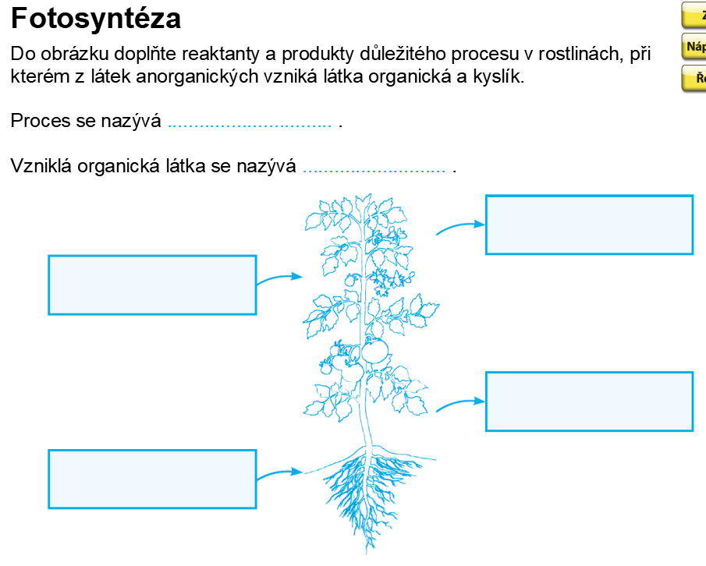

Splněnou práci i přepošli.

